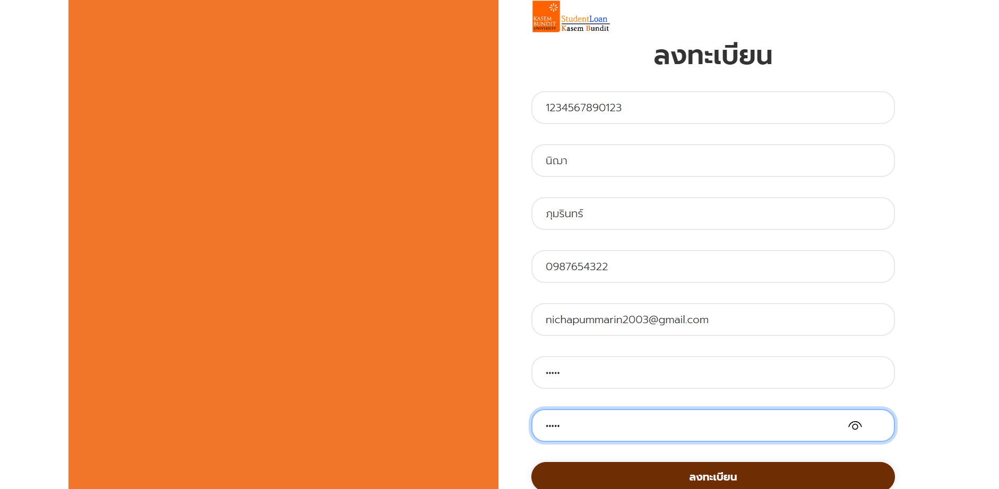

**รูปที่** 4.2 หน้าจอแสดงหน้าลงทะเบียน

หน้าเข้าสู่ระบบ ให้นักศึกษากรอก เลขบัตรประจำตัวประชาชน กับ Password ที่นักศึกษาตั้งไว้ แล้วคลิกเข้าสู่ระบบได้เลย ต่อจากนี้นักศึกษาจะสามารถเลือกขอแบบฟอร์ม, ส่งเอกสาร, ตรวจสอบข้อมูลได้แล้ว

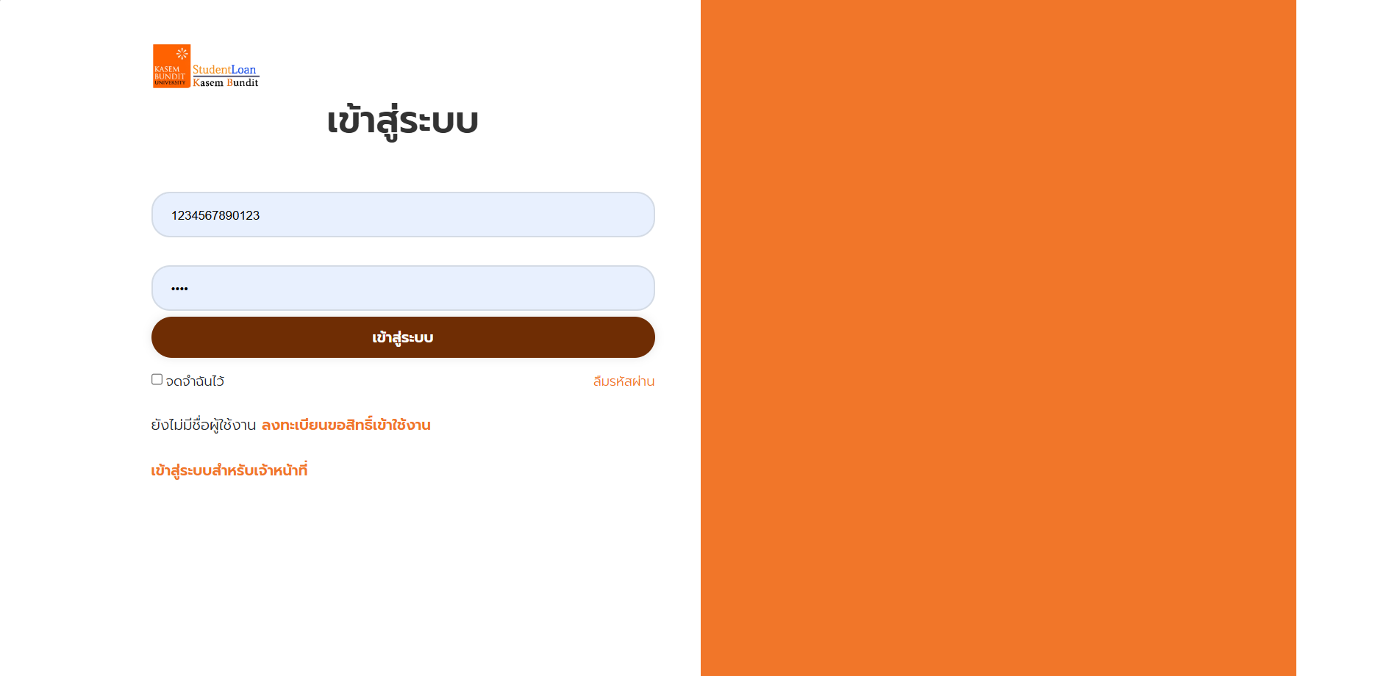

**รูปที่** 4.3 หน้าจอแสดงหน้าเข้าสู่ระบบ

**4.1 การขอแบบฟอร์ม**

เมื่อนักศึกษาลงทะเบียนและเข้าสู่ระบบได้แล้ว ในขั้นตอนนี้จะเป็นการขอแบบฟอร์ม โดยนักศึกษาสามารถทำได้ดังขั้นตอนต่อไปนี้

4.1.1 นักศึกษาเลือกขอแบบฟอร์มเพื่อทำการกู้ยืมเพื่อการศึกษา โดยหน้าจอจะแสดงการเตรียมเอกสาร, ความจำกัดการประกอบอาชีพ, คำจำกัดความสถานภาพ, กรอบวงเงินปีการศึกษา 2568 และดาวน์โหลดแบบคำขอกู้ยืม จากนั้นนักศึกษา สแกนคิวอาร์โคด หรือคลิก ‘คลิกเพื่อขอแบบคำขอกู้’ เพื่อขอแบบฟอร์มได้เลย

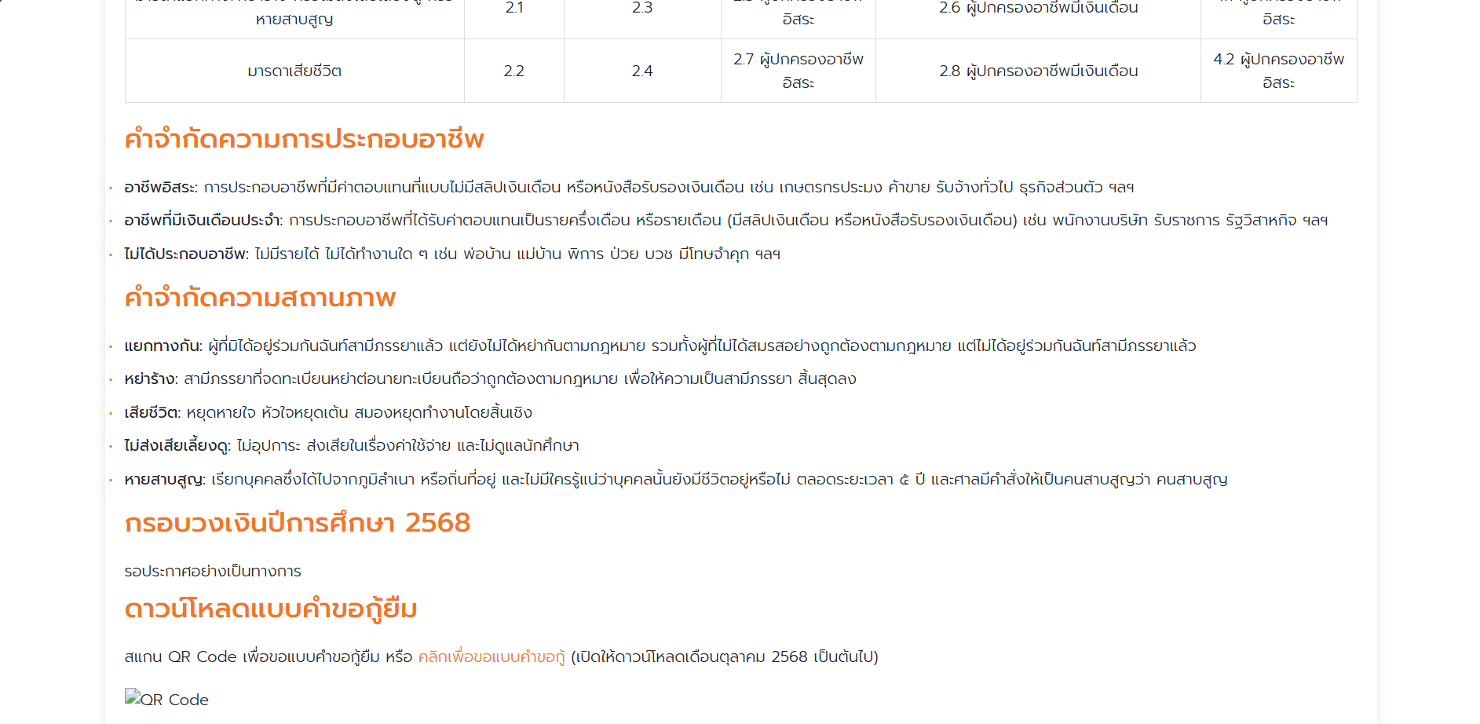

**รูปที่** 4.1.1 หน้าจอแสดงการขอแบบฟอร์ม

จากนั้นแบบฟอร์มที่นักศึกษาทำการขอ จะมีช่องกรอกข้อมูลรายละเอียดต่างๆที่เกี่ยวกับแบบคำขอกู้ ต่อมาเมื่อนักศึกษากรอกข้อมูลเรียบร้อยแล้วจะต้องกด ‘ส่งแบบฟอร์ม’ เพื่อส่งแบบฟอร์ม

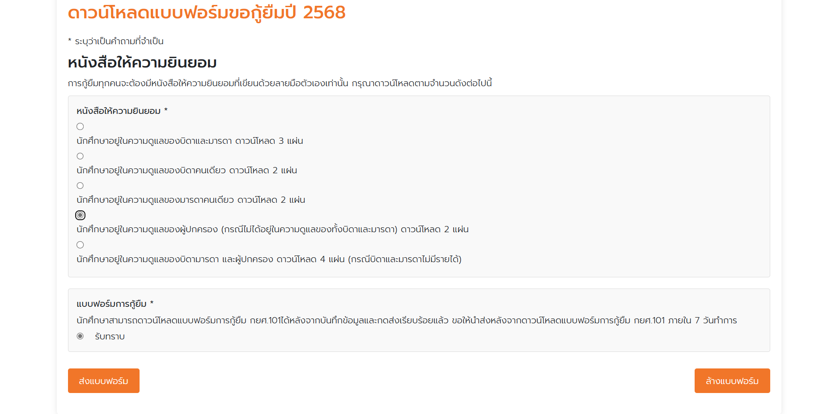

รูปที่ 4.1.2 หน้าจอแสดงการส่งแบบฟอร์ม

4.1.2 เมื่อนักศึกษากดว่งแบบฟอร์มไปแล้ว สามารถดูสถานะเอกสารได้ที่หน้าตรวจสอบสถานะเอกสาร

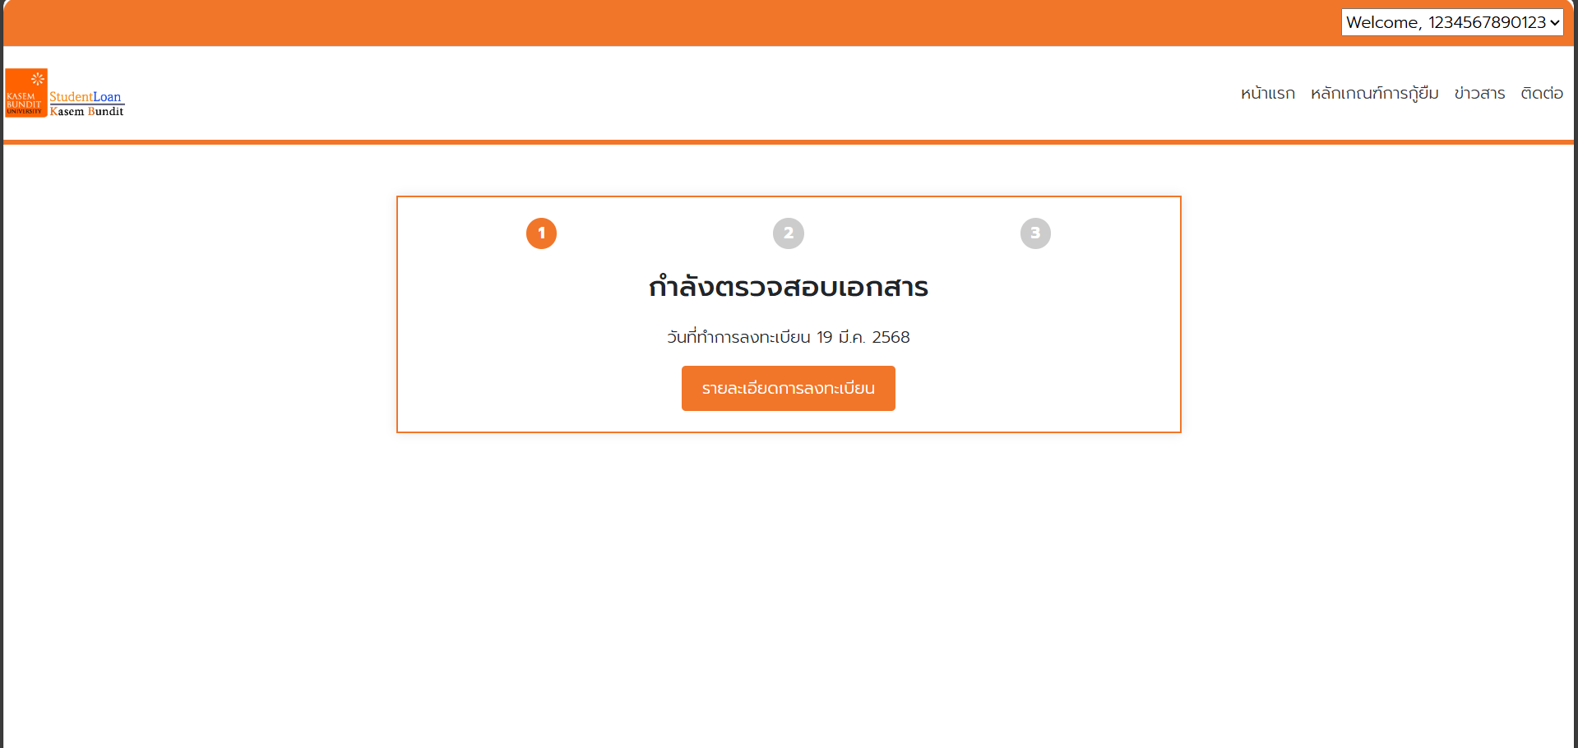

**รูปที่** 4.1.3 หน้าจอแสดงสถานะเอกสาร

**4.2 การส่งจิตอาสา**

ขั้นตอนนี้เป็นขั้นตอนการส่งจิตอาสา นักศึกษาที่ต้องการส่งจิตอาสาสามารถคลิกที่แทบด้านบนตรง Navbar เพื่อเลือกส่งจิตอาสา

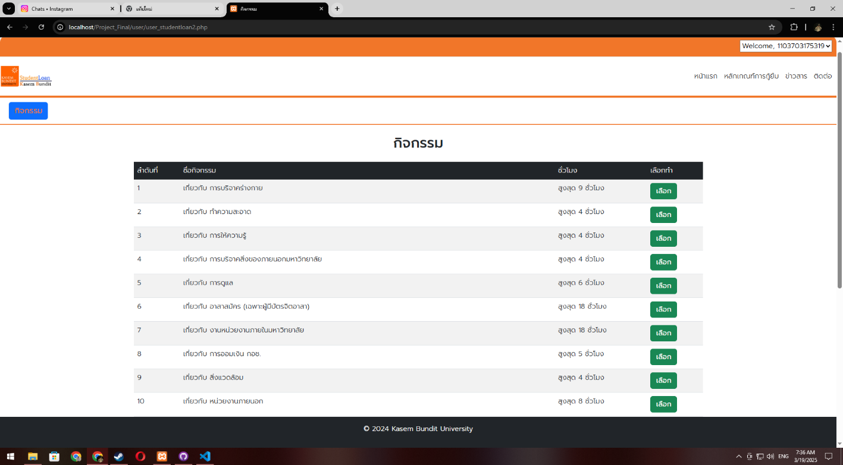

**รูปที่** 4.1 หน้าจอหน้าจิตอาสา

4.2.1 เมื่อคลิกเข้ามาหน้าจอจะแสดงหน้าส่งจิตอาสา นักศึกษาสามารถเลือกข้อมูลจิตอาสาที่ต้องการส่งได้เลย จากนั้นคลิก ‘ยืนยัน’ เพื่อส่งจิตอาสาได้เลย

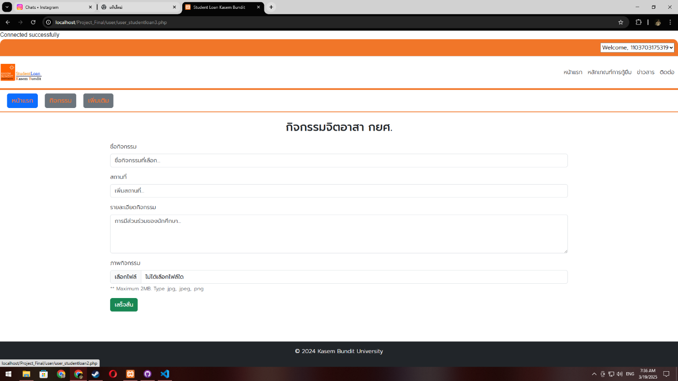

**รูปที่** 4.2.1 หน้าจอหน้าส่งจิตอาสา

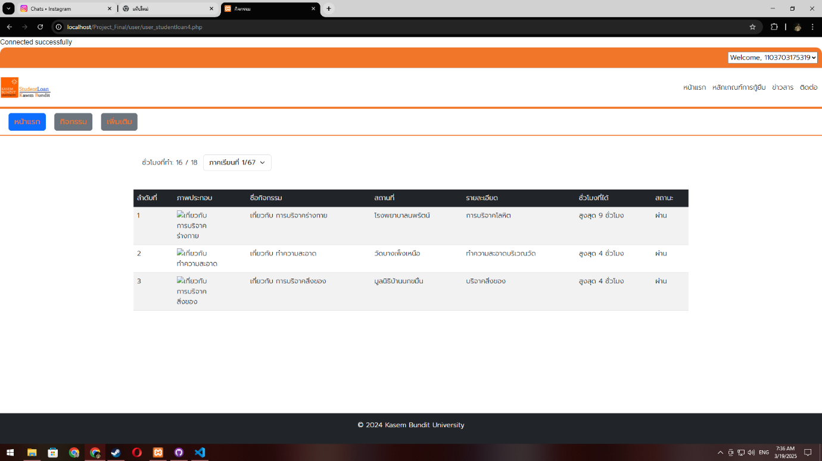

**รูปที่** 4.2.2 หน้าจอสถานะจิตอาสา

**4.3 แก้ไขข้อมูล**

ขั้นตอนนี้เป็นขั้นตอนการแก้ไขข้อมูล นักศึกษาที่ต้องการแก้ไขข้อมูลสามารถคลิกที่คำว่า ‘แก้ไขข้อมูล’ เพื่อทำการแก้ไขข้อมูลที่ต้องการ

4.3.1 เมื่อคลิกเข้ามาหน้าจอจะแสดงรายละเอียดข้อมูล นักศึกษาสามารถกรอกข้อมูลที่ต้องการแก้ไขลงในช่องกรอกข้อมูลได้เลย จากนั้นคลิก ‘บันทึก’ เพื่อทำการบันทึกข้อมูล

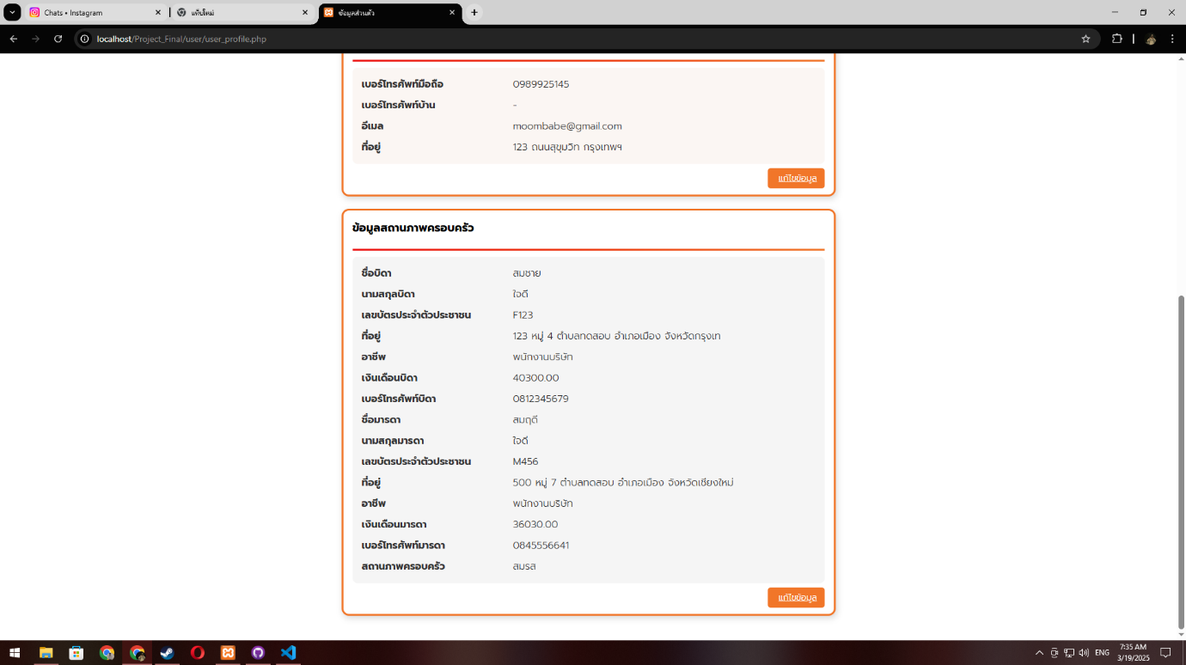

**รูปที่** 4.3.1 หน้าจอหน้าแก้ไขข้อมูล

**4.4 ตรวจข้อมูลและการตรวจจิตอาสา**

4.4.1 ขั้นตอนนี้เป็นขั้นตอนของเจ้าหน้าที่ ทำหน้าที่ตรวจสอบข้อมูล, ตรวจสอบจิตอาสาของนักศึกษาและแจ้งสถานะเอกสารจิตอาสา เริ่มจากข้อมูลนักศึกษาที่ยังไม่ได้ตรวจ เจ้าหน้าที่สามารถตรวจสอบข้อมูลได้ที่หน้านี้

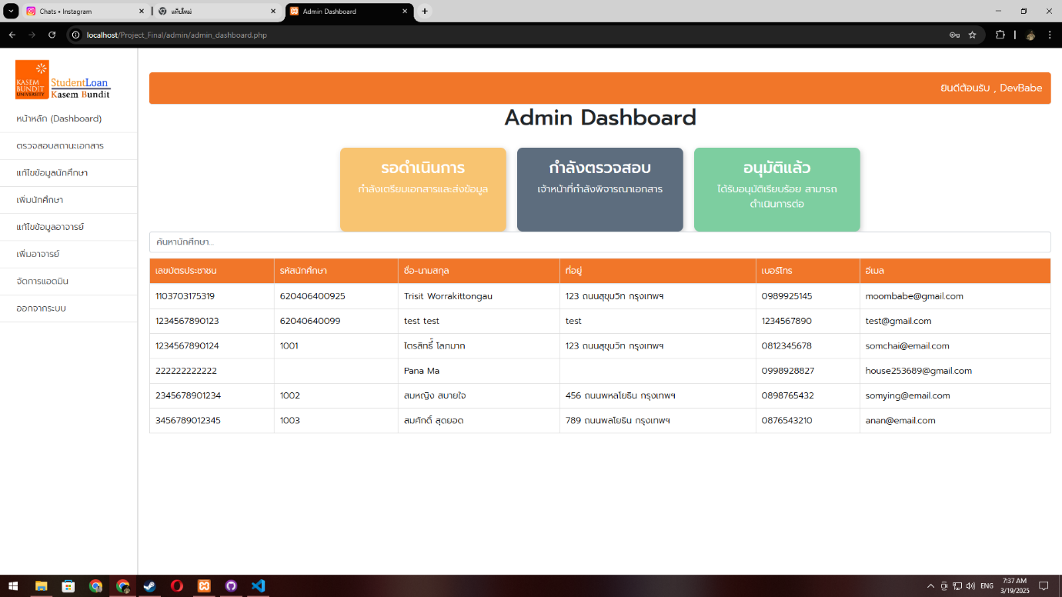

**รูปที่** 4.4.1 หน้าจอ Dashboard ของเจ้าหน้าที่

เจ้าหน้าที่สามารถเพิ่ม ลบ แก้ไขข้อมูลนักศึกษาและเจ้าหน้าที่ได้จากการเลือกปุ่ม ‘แก้ไข’ หรือเลือกที่แถบ ‘sidebar’ ด้านซ้าย

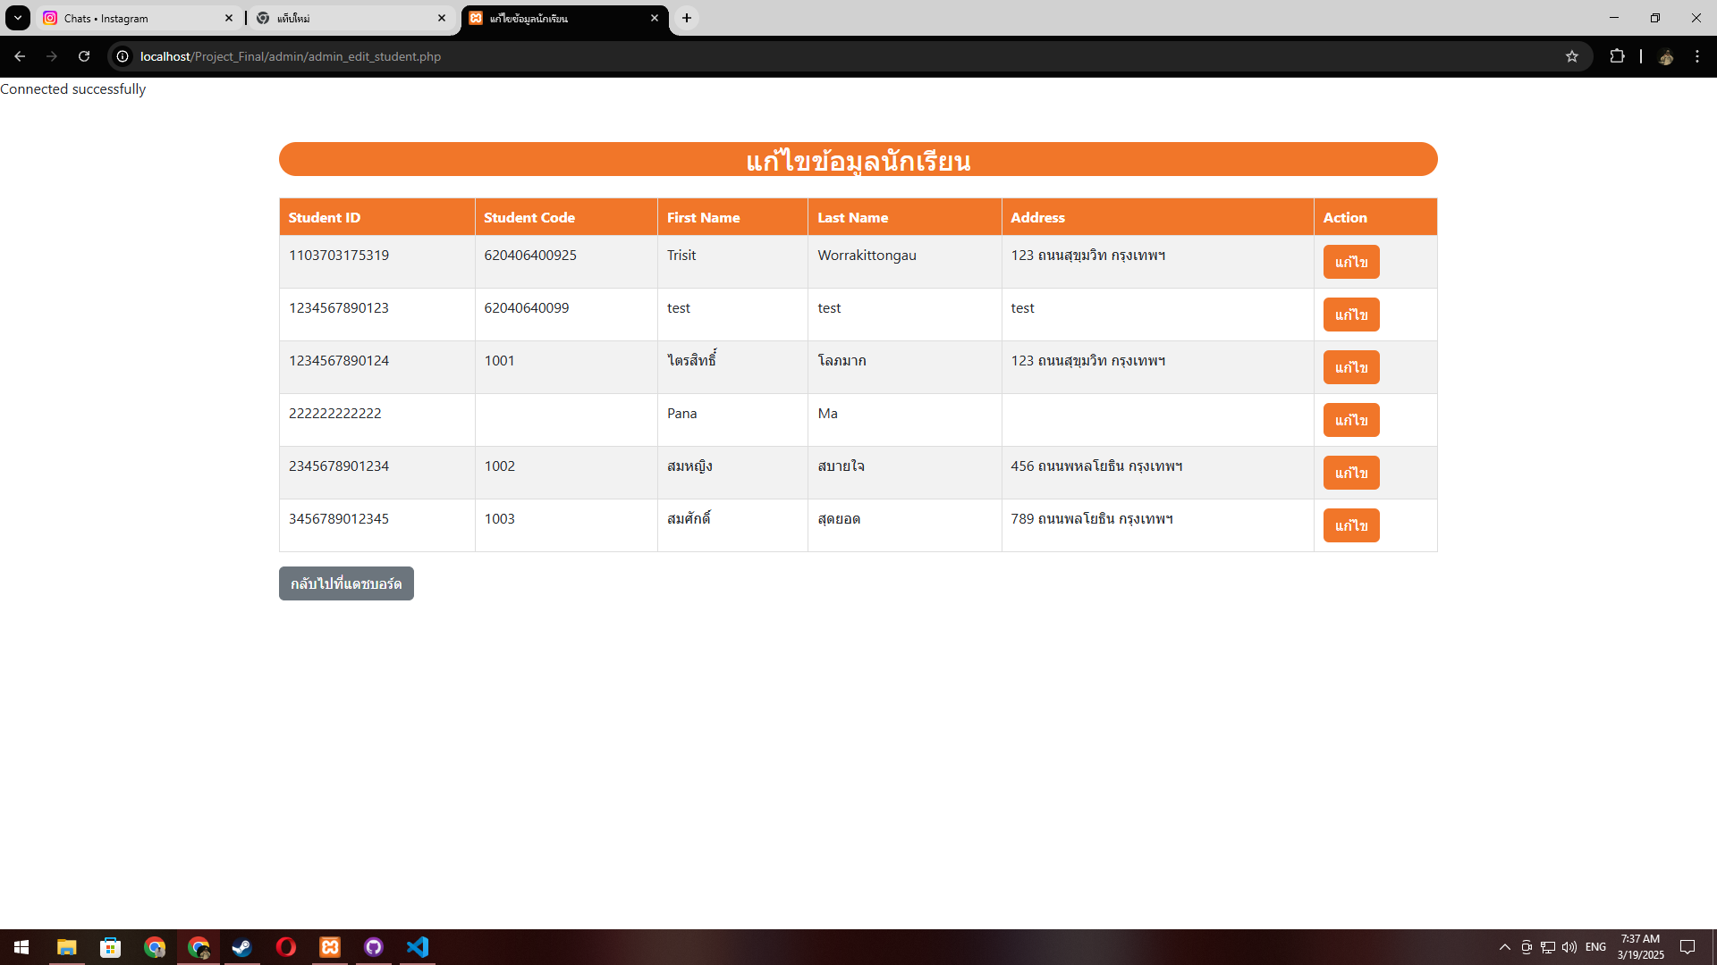

**รูปที่** 4.4.2 หน้าจอข้อมูลนักศึกษา

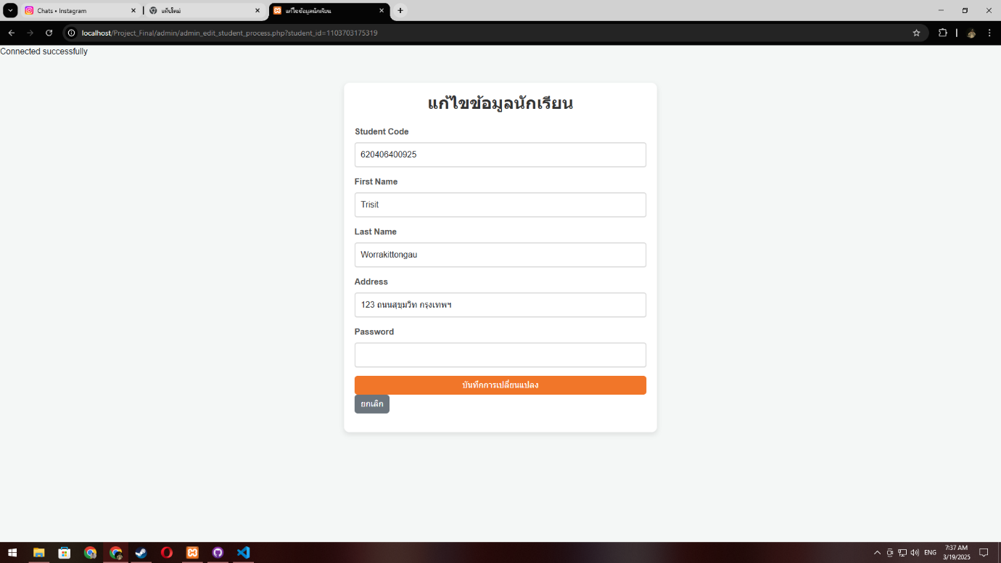

**รูปที่** 4.4.3 หน้าจอแก้ไขข้อมูลนักศึกษา

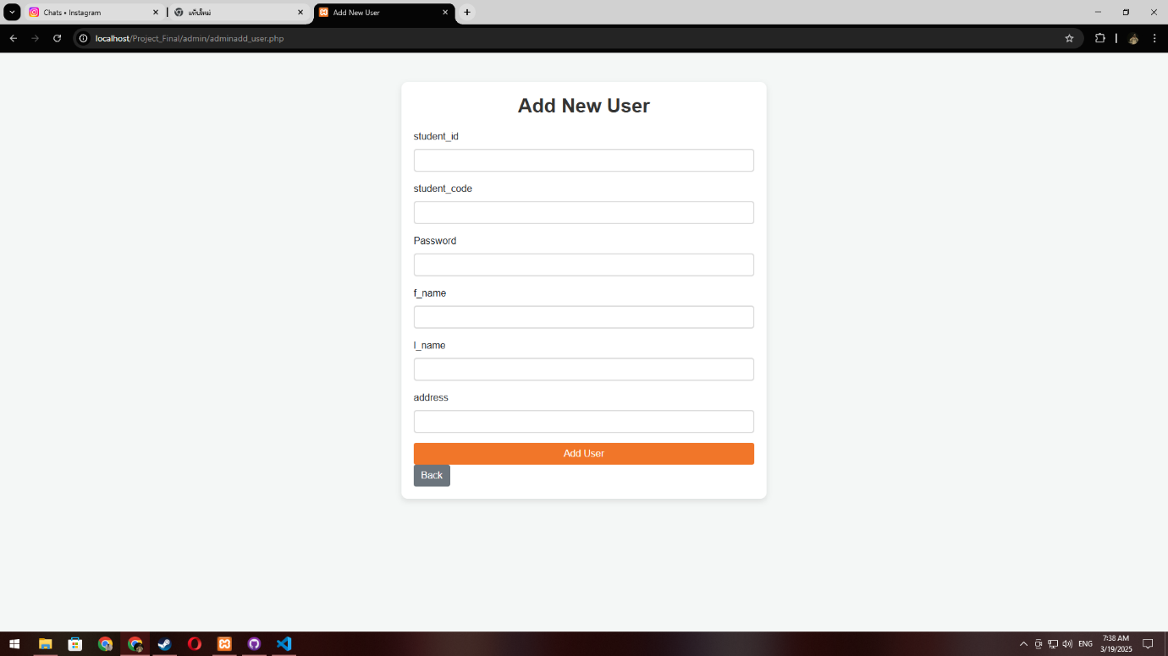

**รูปที่** 4.4.4 หน้าจอเพิ่มข้อมูลนักศึกษา

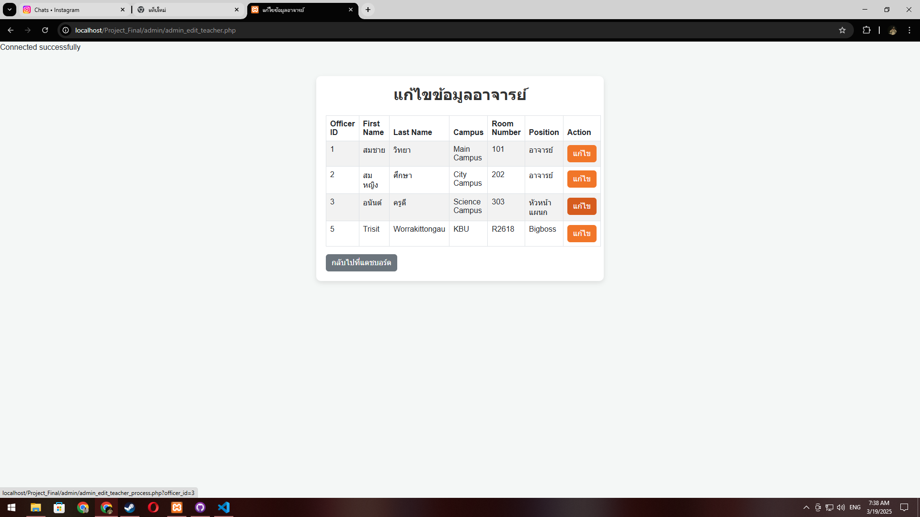

**รูปที่** 4.4.5 หน้าจอข้อมูลเจ้าหน้าที่

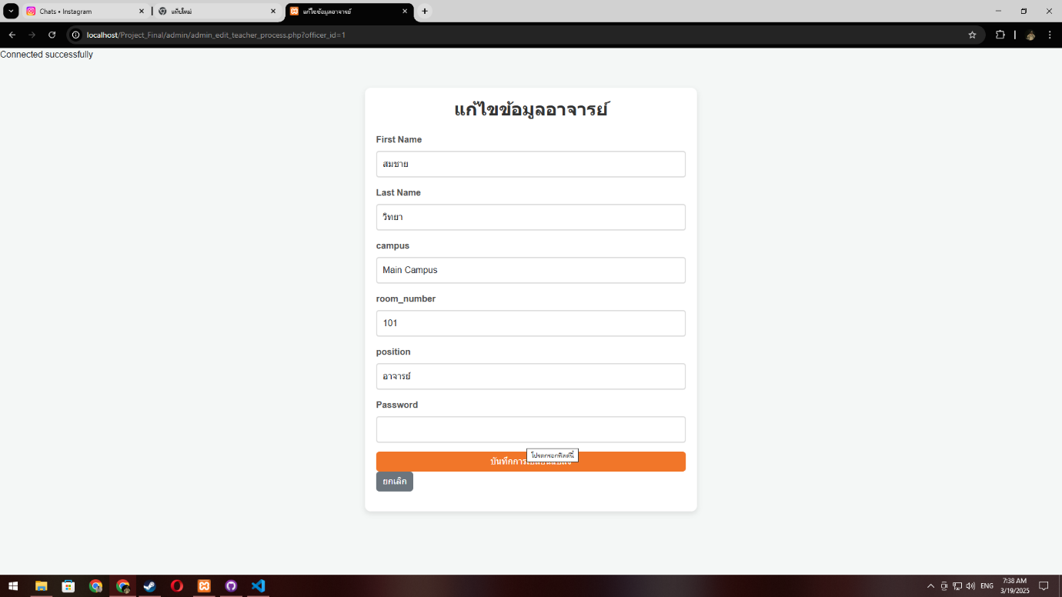

**รูปที่** 4.4.6 หน้าจอแก้ไขข้อมูลเจ้าหน้าที่